Lucas Stopinski da Silva

Richard Mickaell Santos Nascimento

LAB01

1.1

1.2

1.3

1.4

CREATE TABLE Carro (

CodCarro INT PRIMARY KEY,

Marca VARCHAR(100),

Modelo VARCHAR(100),

AnoFabricacao INT,

Kilometragem FLOAT,

Cor VARCHAR(50)

);

1.5

USE LAB_01;

CREATE TABLE CARRO (

CodCarro INT PRIMARY KEY,

Marca VARCHAR(100),

Modelo VARCHAR(100),

AnoFabricacao INT,

Kilometragem FLOAT,

Cor VARCHAR(50)

);

INSERT INTO CARRO (CodCarro, Marca, Modelo, AnoFabricacao, Kilometragem, Cor)

VALUES

(1, 'Toyota', 'Corolla', 2020, 15000.5, 'Preto'),

(2, 'Honda', 'Civic', 2019, 22000.0, 'Prata'),

(3, 'Ford', 'Focus', 2018, 35000.7, 'Branco'),

(4, 'Chevrolet', 'Cruze', 2021, 12000.9, 'Azul'),

(5, 'Volkswagen', 'Golf', 2017, 45000.2, 'Vermelho');

SELECT * FROM CARRO;

1.6

UPDATE CARRO

SET COR = 'Azul Turquesa'

WHERE CodCarro = 1;

UPDATE CARRO

SET AnoFabricacao = '1999'

WHERE CodCarro = 2;

SELECT * FROM CARRO;

1.7

DELETE FROM CARRO

WHERE CodCarro = 3;

SELECT * FROM CARRO;

LAB02

2.1

a) Para que serve o comando SQL: USE ?

Para usar o database.

b) Dê um exemplo de comando DROP para eliminar totalmente o database LAB_02 criado, execute o comando e verifique seu resultado, mostrando a imagem.

DROP DATABASE LAB_02;

c) Após eliminar o LAB_02, crie novamente este database para as próximas práticas.

2.2

a) O que significa quando não indicamos que um campo (atributo) é NOT NULL?

Que ele não pode ficar sem um valor, não pode ser nulo.

b) Para que serve o comando SQL: ALTER TABLE ... ADD CONSTRAIN?

Para adicionar uma chave primária, uma primary key (PK).

c) O que significa a restrição de PRIMARY KEY? Para que ela serve na prática?

Significa chave primária, para identificar unicamente uma linha/tupla/registro.

2.3

a) Dos comandos passados, que comando não funcionou e como ele foi arrumado?

O segundo comando, apenas foi necessário mudar o valor da coluna “id_discip” de 1 para 2.

b) Qual o comando para visualizar as inserções para ver se elas estão corretas?

SELECT * FROM disciplina;

c) Crie e execute um comando para inserir mais 5 registros / linhas na tabela disciplina.

d) Apresente em uma imagem todos os registros inseridos na tabela disciplina.

2.4

a) O que significa AUTO_INCREMENT PRIMARY KEY e para que ela serve?

Significa que chave primária auto incrementável, ou seja, ela se autopreencherá ao longo das inserções.

b) O que significa GENERATED ALWAYS AS (SUBSTRING_INDEX(nome, " ", 1)) e para que serve?

significa que a coluna é gerada automaticamente com base na expressão SUBSTRING_INDEX(), que extrai a primeira palavra do campo nome. Serve para criar um atributo derivado automaticamente.

c) Um atributo derivado é salvo em disco?

Não, um atributo derivado não é salvo em disco, ele é calculado dinamicamente a partir de outros valores quando necessário.

2.5

a) O que significa STR_TO_DATE('20/02/1985', '%d/%m/%Y’) e para que este comando foi utilizado?

Significa string para data, e ele foi utilizado para converter a string para um formato de data.

b) O que significa AS e para que serve? Ele pode ser omitido?

Significa como, serve para mudar o nome de uma coluna e não pode ser omitido.

c) O que o comando TIMESTAMPDIFF(YEAR, dt_nascimento, CURDATE()) está realizando?

Ela fazendo a conta qual é a idade da pessoa segundo a data de nascimento e o ano atual.

2.6

a) O que é e para que servem os comandos:

• CHECK (semestre BETWEEN 1 AND 2)

• UNIQUE (ano, semestre, id_discip, id_prof)

O primeiro, semestre só aceitará valores 1 e 2, o segundo, a combinação ano, semestre, id_discip e id_prof sempre será única.

b) Apresente em uma imagem o modelo conceitual (MER) e lógico (relacional), gerado pelo brModelo, das tabelas Professor, Disciplina e Turma.

Conceitual:

Lógico:

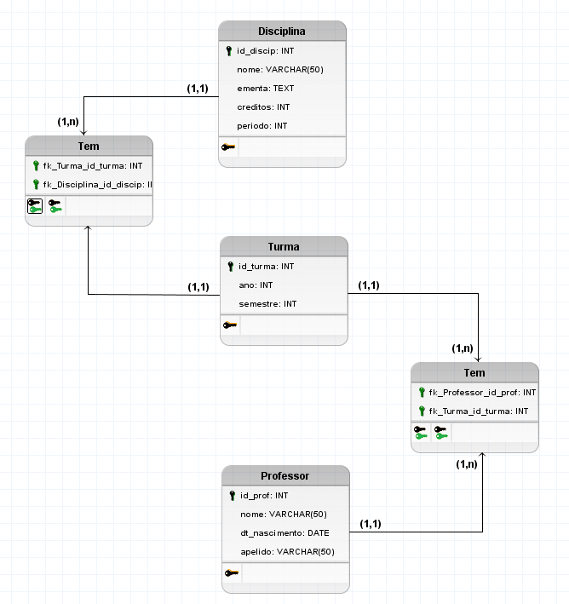

2.7

a) Nos comandos passados, que comando não funcionou e como ele foi arrumado?

Os dois últimos comandos, no primeiro eu troquei o ano, no segundo troquei o ano e o semestre.

b) Apresente em uma imagem todos os registros de cada uma das tabelas Professor, Disciplina e Turma.

c) Apenas vendo o conteúdo das tabelas, escreva que professores lecionam quais disciplinas e quando.

José da Silva: Redes no 1º semestre de 2020 e 2024 e 2º semestre de 2020 e 2023.

Paulo Soares: Banco de Dados no 1º semestre de 2021.

2.8

a) Explique cada um dos comandos passados e apresente imagem com seus resultados obtidos.

Mostras todas as possíveis combinações dos registros, o produto cartesiano.

Seleciona os registros onde o ID da disciplina da turma for igual ao ID da disciplina e o ID do professor for igual ao ID da turma.

Seleciona os registros onde o ID da disciplina da turma for igual ao ID da disciplina e o ID do professor for igual ao ID da turma e o semestre for igual a 1.

Seleciona os registros onde o ID da disciplina da turma for igual ao ID da disciplina e o ID do professor for igual ao ID da turma e ordena de ordem ascendente os anos e descente os semestres.

Seleciona os registros onde o ID da disciplina da turma for igual ao ID da disciplina e o ID do professor for igual ao ID da turma e o nome do professor começar com J.

b) Explique as diferenças entre (A) e (B)

A, apenas o produto cartesiano, o qual mostra todas as combinações de todos os registros, B, possui uma restrição que só mostras tais registro.

c) Apresente imagem com o diagrama relacional (modelo lógico), gerado por Engenharia Reversa das tabelas Turma, Professor e Disciplina.

2.9

a) Nos comandos passados, que comando não funcionou e como ele foi arrumado?

Nenhum, inserindo os campos e valores corretos segundo a criação da tabela.

b) Exiba a imagem do conteúdo da tabela com as inserções corrigidas.

LAB03

3.1

a) O que faz a função YEAR()?

Extrai o ano de uma data fornecida.

b) O que faz a função MONTH()?

Extrai o mês de uma data fornecida.

c) O que faz a função DAY()?

Extrai o dia de uma data fornecida.

d) O que faz a função NOW()?

Retorna a data e hora atuais do sistema.

e) Qual a sintaxe para o comando CASE ...?

CASE

WHEN condição1 THEN resultado1

WHEN condição2 THEN resultado2

...

ELSE resultado_padrão

END

f) Apresente o comando SQL para calcular a sua idade em anos, cuidando para o SQL verificar se já fez aniversário ou não.

SELECT

nome,

dt_nascimento,

TIMESTAMPDIFF(YEAR, dt_nascimento, CURDATE()) -

(DATE_FORMAT(CURDATE(), '%m-%d') < DATE_FORMAT(dt_nascimento, '%m-%d')) AS Idade

FROM Professor;

3.2

a) Apresente imagem com o resultado de cada SELECT.

b) Houve diferença no resultado dos comandos de SELECT do exercício?

Não.

c) Substitua no 2º SELECT o “INNER JOIN” por apenas “JOIN”. Qual a diferença entre esses dois comandos?

Nenhuma, os dois retornam apenas os registros que possuem correspondência nas duas tabelas.

3.3

a) Apresente imagem com o resultado de cada SELECT.

b) Quantas e quais tabelas estão envolvidas nas consultas?

3 tabelas no total, elas são empregado, nível e nome.

c) É possível retirar alguma das tabelas indicadas nos comandos e obter o mesmo resultado? Qual tabela podemos retirar?

Não há possibilidade de retirar qualquer tabela.

3.4

a) Apresente imagem com o resultado do SELECT.

b) Para o LEFT OUTER JOIN, qual a tabela à esquerda do comando? E qual a tabela à direita do comando?

Primeiro, esquerda empregado e direita empskill, para o segundo, esquerda empskill e direita skill.

c) Quais dados foram apresentados, mesmo sem correspondência?

Amélia Silveira, Arthur Coimbra, Catarina Santos, Jonas Alves e Maria das Flores.

3.5

a) Apresente imagem com o resultado do SELECT.

b) Para o RIGHT OUTER JOIN, qual a tabela à direita do comando? E qual a tabela à esquerda do comando?

Primeiro, esquerda empregado e direita empskill, para o segundo, esquerda empskill e direita skill.

c) Quais dados foram apresentados, mesmo sem correspondência?

HTML.

3.6

a) Apresente imagem com o resultado do SELECT.

b) Quantos registros são retornados no SELECT do LEFT OUTER JOIN?

Todos, no caso 12 registros.

c) Quantos registros são retornados no SELECT do RIGHT OUTER JOIN?

Todos, no caso 8 registros.

d) A operação de UNION retornou quantos registros no total? Esse valor corresponde à soma dos resultados do LEFT e do OUTER JOIN? Sim ou não? Por quê?

12 registros no total, corresponde a união, pois os que existiam nas duas ele não duplicou e o que era diferente ele adicionou.

3.7

a) Apresente imagem com o resultado de cada SELECT.

b) Qual a diferença entre os comandos passados?

O primeiro faz a junção diretamente, enquanto o segundo faz a subconsulta para obter os departamentos relevantes antes de filtrar os empregados.

c) Qual comando possui uma subconsulta?

O segundo.

d) Como funciona o comando WHERE ... IN?

Ele permite verificar se um valor (ou coluna) está presente em um conjunto de valores ou resultados de uma subconsulta.

3.8

a) Apresente imagem com o resultado de cada SELECT.

b) Qual a diferença entre os comandos passados?

Um usa o not in e o outro o <> all, os dois funcionam do mesmo modo.

c) Como funciona o comando WHERE ... <> ALL?

Ele funciona retirante qualquer registro que entre nos parâmetros impostos.

3.9

a) Apresente imagem com o resultado do SELECT.

b) Como funcionou o comando WHERE ... = ANY nesta consulta?

Verifica se o valor é igual a qualquer um dos valores da subconsulta.

c) Qual a diferença entre WHERE ... = ANY e WHERE ... IN.

Any permite comparação com operadores diversos, enquanto in só verifica igualdade.

3.10

a) Por que é interessante criar uma VIEW?

Simplifica consultas complexas e recorrentes, facilitando o reuso e ocultando a complexidade.

b) O que fica persistido no BD quando criamos uma VIEW?

Apenas a definição da consulta (o script da VIEW) é persistida no banco de dados, não os dados em si.

3.11

a) Apresente imagem com o resultado do SELECT

b) Pesquise uma ou mais vantagens em se usar uma VIEW.

Simplifica consultas complexas, permitindo reutilização de lógica sem reescrever o SQL.

Melhora a segurança, pois pode restringir o acesso direto às tabelas subjacentes, mostrando apenas os dados necessários.

Facilita a manutenção e a organização de consultas frequentes e padronizadas.

c) Pesquise uma ou mais desvantagens em se usar uma VIEW

Pode impactar o desempenho, especialmente se a VIEW envolver várias junções complexas ou agregações, pois os dados não são armazenados, sendo recalculados a cada consulta.

Algumas VIEWs não permitem atualizações diretas, limitando operações de inserção, atualização ou exclusão nos dados subjacentes.

3.12

a) Apresente imagem com o resultado de cada SELECT.

b) Descreva os resultados obtidos, a partir da explicação dos comandos executados.

1º: Contagem dos empregados;

2º: Média do salário dos empregados;

3º: Menor salário dentre os empregados;

4º: Maior salário dentre os pregados;

5º: Soma dos salários dos empregados.

c) Qual a diferenças entre os comandos?

O primeiro está na forma padrão, onde pode haver mais casas decimais, já o segundo permite 8 dígitos e 2 casas decimais.